5º ANO
MATEMÁTICA
3ª QUINZENA – 3º CORTE
Habilidades Essenciais: (EF05MA16-D) Associar figuras espaciais a suas planificações, prismas, pirâmides, cilindros e cones, bem como analisar, nomear e comparar seus atributos, em um contexto significativo, com estímulos visuais.
NOME:
UNIDADE ESCOLAR:
Tema/ objeto de conhecimento: Figuras geométricas espaciais: reconhecimento, representações, planificações e características: características das figuras planas e não planas, poliedros e corpos redondos.

Figuras geométricas espaciais

As formas geométricas espaciais estão presentes em nosso cotidiano. Ao observarmos objetos ao nosso redor, conseguimos relacioná-los aos sólidos geométricos, por exemplo: uma bola de futebol se parece com uma esfera, uma casquinha cônica de sorvete parece um cone, um dado parece um cubo, uma caixa de sapato parece um paralelepípedo (bloco retangular) e assim por diante, entre tantos outros exemplos.

As formas geométricas espaciais são aquelas que possuem volume, diferente das figuras geométricas planas.
As formas geométricas espaciais se dividem em dois grandes grupos: os poliedros e os corpos redondos.

Os poliedros possuem apenas faces planas, enquanto os corpos redondos, possuem faces arredondadas e possuem também a característica de “rolar”.

Vejamos alguns exemplos:

Poliedros: | 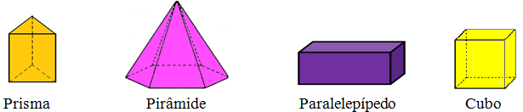
Corpos redondos: | 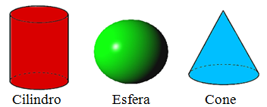
Fonte: o autor

Dentro do conjunto de todos os poliedros, existem dois grupos muito importantes: os prismas, que possuem duas bases congruentes e paralelas em planos distintos; e as pirâmides, que possuem apenas uma base poligonal.

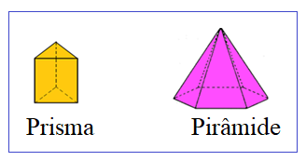
Veja a figura a seguir.

Fonte: o autor

Em relação aos poliedros, devemos conhecer os três elementos que formam um poliedro: face (região plana), aresta (encontro das faces) e vértice (encontro das arestas).
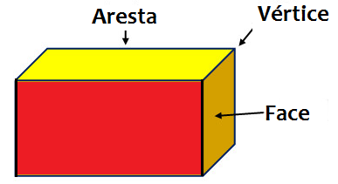

Fonte: o autor

Além de reconhecer esses elementos, é importante reconhecer a quantidade de cada um.

Fonte: o autor

Exemplo:
O paralelepípedo possui 6 faces, 12 arestas e 8 vértices.
Sabendo identificar quais são as formas das faces e a quantidade de cada, podemos planificar cada sólido geométrico estudado.
Planificação de sólidos geométricos
A planificação de sólidos geométricos é uma forma de apresentar os sólidos usando apenas um plano, ou seja, é uma forma de representar um objeto tridimensional em apenas duas dimensões. Para tanto, basta construir cada superfície externa do sólido do modo como essa figura seria no plano, respeitando suas medidas.

Exemplo:
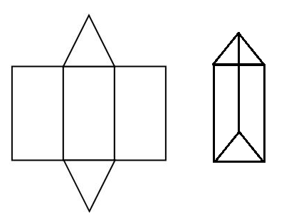
Fonte: o autor
Atividades

1. Complete as frases escrevendo o nome dos sólidos geométricos correspondentes.
a) Uma bola de futebol lembra uma____________________________________________.
b) Uma caixa de sapato lembra um ____________________________________________.
c) Uma lata de refrigerante lembra um __________________________________________.
d) Uma casquinha de sorvete lembra um ________________________________________.
e) Um dado de jogo de tabuleiro lembra um _____________________________________.

2. Assinale a alternativa em que os dois sólidos geométricos representados só têm superfícies planas, ou seja, sejam poliedros.

a) ( )
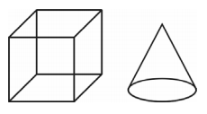

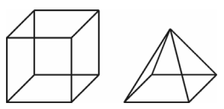
b) ( )

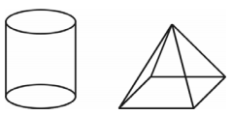
c) ( )

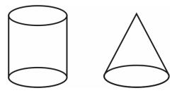
d) ( )
Figuras criadas pelo autor.

3. Assinale a alternativa em que os dois sólidos geométricos representados sejam corpos redondos.

a) ( )
b) ( )
c) ( )
d) ( )
Fonte: o autor
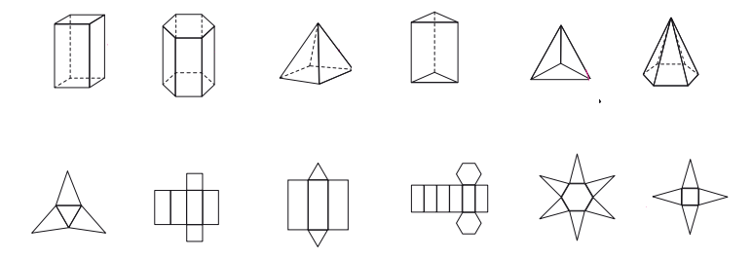
4. Relacione o sólido geométrico com a sua forma planificada:
Fonte: o autor

5. Qual é o sólido geométrico que podemos formar com as seguintes regiões planas?
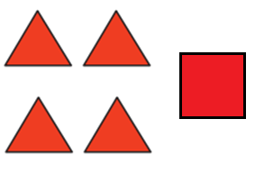
Fonte: o autor

6. Qual é o sólido geométrico que podemos formar com as seguintes regiões planas?
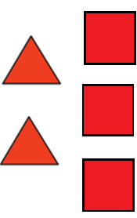
Fonte: o autor

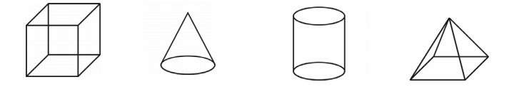
7. Entre as figuras a seguir, circule as que representam um corpo redondo e faça um retângulo em volta das que representam um poliedro.
Fonte: o autor

8. Quantas faces, quantos vértices e quantas arestas possui uma pirâmide de base quadrada?
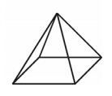

Faces: _______________________________________
Vértices: ______________________________________
Arestas: _______________________________________
Fonte: o autor

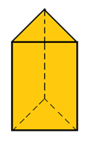
9. Observe o prisma a seguir. Qual o número de faces, de vértices e de arestas do prisma a seguir?

Faces: _________________________________________
Vértices: _______________________________________
Arestas: _______________________________________

Fonte: o autor

10. Escreve a nome da figura geométrica relacionada a cada objeto a seguir:
a)

____________________

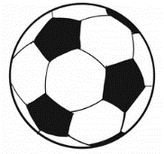
b)

__________________
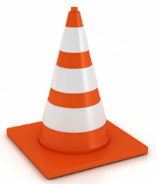

c)

________________

Fonte: https://br.freepik.com/Acesso em 04/09/2020. Fonte: https://br.freepik.com/Acesso em 04/09/2020. Fonte: https://br.freepik.com/Acesso em 04/09/2020

Respostas comentadas:
1.
a) Uma bola de futebol lembra uma esfera.
b) Uma caixa de sapato lembra um paralelepípedo (bloco retangular)
c) Uma lata de refrigerante lembra um cilindro.
d) Uma casquinha de sorvete lembra um cone.
e) Um dado de jogo de tabuleiro lembra um cubo.
2. Gabarito: b)

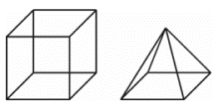
3. Gabarito: c)
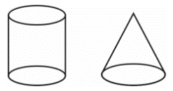
4.
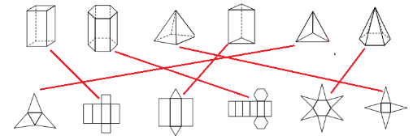
5. Uma pirâmide de base quadrada.
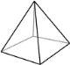
6. Um prisma de base triangular.
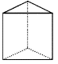
7.
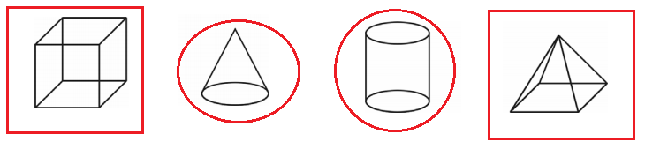
8. 5 vértices, 5 faces e 8 arestas.
9. 6 vértices, 5 faces e 9 arestas.
10.

a) Cilindro.
b) Esfera.
c) Cone.

